|  |  |
| --- | --- |
| Logo FOL07C:\Users\hdecazene\Desktop\Vacances-pour-tous ge¦üne¦ürique_rvb.png | **ETE 2025** |
|  |
| **Centre le domaine du grand murier**  **ANNONAY (ARDECHE)** |
|  |
| **SEJOUR Animaux**  **TOUS AU ZOO** |
|  |
| **SEJOUR 06/11 ANS** |

**Adresse du centre :**

**Le domaine du Grand murier – 61 chemin du grand murier – 07100 ANNONAY**

**Adresse de la fédération productrice :**

**FOL Ardèche - Boulevard de la Chaumette – 07000 PRIVAS**

**04 75 20 27 00**

TRANSPORT

Transport en train jusque Valence, puis transfert en car jusqu’au centre de vacances.

Villes de départ : Paris, Valence uniquement

1er et dernier repas servis

**Premier repas inclus** : Goûter

**Dernier repas inclus** : Déjeuner (panier-repas) + goûter

CONDITIONS D’ACCUEIL

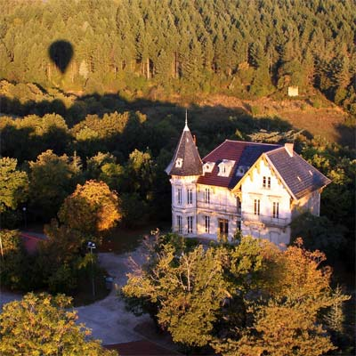Avec son emplacement idéal sur les hauteurs d’Annonay, à seulement 3km du centre-ville, le domaine du grand murier t'offre un cadre exceptionnel, calme, naturel etsécurisé pour tes vacances.

Le domaine du Grand murier est une structure d’hébergement indépendante avec 59 lits. seize chambres composéesde 2 à 4 lits, avec un espace douche et sanitaire privatif, des salles de restauration,des salles de classes d’activités, salle de projection (tv), des espaces de vie adaptés àl’accueil de groupes, et notamment des enfants, situés dans un parc boisé de 3 ha clos et sécurisé

ACTIVITES

Ce séjour de vacances est construit avec un projet pédagogique tournant autour de deux axes principaux :

* La découverte des animaux et responsabiliser les enfants face à l’environnement et au monde vivant.
* La découverte de la nature

4 journées du Safari de Peaugres :

4 demi-journées en visite libre menées et animées par l’équipe d’animation

4 demi-journées en ateliers pédagogiques menés par les professionels du zoo de Peaugres

mais aussi des activités et des jeux avec les animaux, leur habitat, leur mode de vie, leur protection

des ateliers de fabrication d'animaux en origami

Visite du parc sur plusieurs jours, avec des animations pédagogiques spécifiques et adaptées pour apprendre à  
connaitre les animaux (croissance, alimentation, reproduction…) et responsabiliser les enfants face à l’environnement et au monde vivant.

Dans la maison natale des frères Montgolfier, au coeur de la Manufacture royale, le musée des  
Papeteries Canson et Montgolfier fait revivre la papeterie du 17ème siècle à nos jours. C’est la magie  
de la feuille que l’on voit fabriquer dans l’antique cuve, le bruit des machines qui s’animent… Ce musée  
est le seul au monde à présenter une machine à papier en taille réelle en mouvement. Le musée, c’est  
aussi l’histoire du papier, les merveilleux calculs des Montgolfier, les inventions des Canson,  
l’organisation paternaliste et … des guides attentifs pour répondre aux attentes des visiteurs

**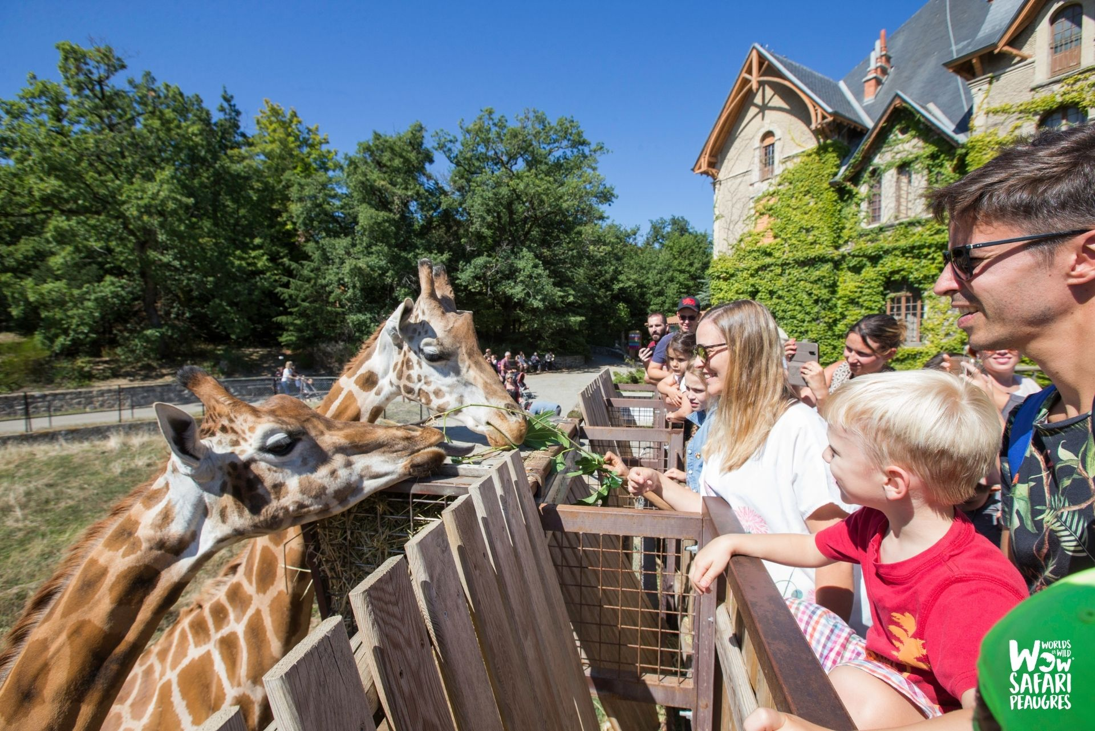**

► **Des activités et des ateliers en pleine nature** : les membres de l’équipe d’animation proposeront aux enfants des jeux et ateliers dans le parc arboré du centre et la forêt environnante. Grâce à un format ludique, ces temps auront pour vocation de respirer à plein poumons le bon air pur de l’Ardèche tout en s’amusant.

**► Activités possibles sur le centre de vacances proposées par l’équipe d’animation du séjour :**

* Une image contenant plein air, habits, personne, arbre

  Le contenu généré par l’IA peut être incorrect.Jeux et activités sur la thématique des animaux, leur habitat, leur protection…
* Construction de cabanes et grands jeux
* Visite d’Annonay
* Grands jeux
* Activités sportives, manuelles, culturelles

ORGANISATION DU SEJOUR

► **Équipe d’encadrement :**

* + 1 Directeur titulaire ou en formation BAFD
  + 1 Directeur Adjoint
  + 1 Assistant Sanitaire titulaire du PSC1
  + 1 Animateur pour 8 enfants, titulaire ou en formation BAFA
  + 1 Équipe technique (cuisinier, personnel de service)

► **L’alimentation :**

La vie en collectivité ne permet pas un régime alimentaire individualisé.

Cependant, **en cas de régime justifié par une prescription médicale,** et conformément à notre charte « Pour des accueils Laïques », nous pourrons donner à votre enfant la nourriture indiquée.

**►Pour avoir des nouvelles de votre enfant**:

Le départ en séjour de vacances est un moment privilégié pour développer l’autonomie ; aussi nous pensons que limiter la communication uniquement dans le sens de l’enfant vers la famille fait partie même de l’esprit colo, c’est pourquoi nous ne communiquons les coordonnées du centre et des encadrants.

Pour que vous ayez des nouvelles quotidiennes, nos animateurs mettront en place **un blog** dont les coordonnées vous seront transmises sur la convocation départ. C'est pourquoi nous vous demandons de compléter et de nous retourner le document relatif au droit à l'image (ci-joint).

La communication avec les familles, à travers l’alimentation de ce blog, est une priorité pour notre association, nous y sommes extrêmement attentifs. Toutefois, nous vous rappelons que notre équipe d’animation encadre les jeunes du matin au soir, et ne peuvent donc alimenter le blog à chaque instant de la journée. De même, nous vous rappelons que la présence ou non d’un jeune sur une série de photos n’est dû qu’au hasard, et en aucun un choix de notre part. Nous vous remercions de votre compréhension.

**Nous demandons aux familles d’enfants de – de 12 ans d’éviter les portables.**

**ATTENTION !** Si le comportement de votre enfant était de nature à nuire à sa sécurité ou à celle de ses camarades,

ou encore à compromettre la qualité des vacances que nous nous efforçons de proposer à chacun d’entre eux, une décision de renvoi pourrait être prise à son encontre, frais de retour à votre charge…

PREPARER VOTRE SEJOUR

**►Trousseau de séjour :**

Pour constituer le trousseau de votre enfant, reportez-vous à la fiche trousseau fournie en même temps que le dossier de voyage ; à partir de 11 ans, le jeune a la responsabilité de son trousseau, et aucun contrôle n’est effectué.

Nous insistons particulièrement sur la nécessité de prévoir :

* chapeau et lunettes de soleil, crème solaire protectrice
* **des vêtements ne craignant pas d’être salis par la terre**
* chaussures fermées pour pratiquer du sport ou la marche
* un maillot de bain
* un petit sac à dos
* une gourde identifiable pour éviter un usage non-écologique de verres ou bouteilles plastiques

**► Linge :**

Les vêtements de votre enfant seront une fois durant pour les séjours de 15 jours.

Au retour, le linge rendu dans la valise de votre enfant ne sera pas nécessairement rendu lavé.

Nous vous rappelons que si vous souhaitez que votre enfant revienne avec le maximum de linge, il est primordial que le linge soit marqué.

**► Argent de poche :**

Nous considérons que cela n’est pas nécessaire sur ce séjour. Toutefois, un maximum de 20 € peut être donné. Celui-ci devra être donné aux animateurs dans une enveloppe mentionnant le nom et prénom de l’enfant et le montant d’argent de poche confié.

**►Santé & frais médicaux :**

**La fiche administrative et sanitaire doit être complétée avec précision. Elle est obligatoire, ainsi que la photocopie des pages de vaccination à jour du carnet de santé du jeune, ou d’une attestation d’un médecin comme quoi le jeune est bien à jour de ses vacances**.

N'oubliez pas de nous communiquer toutes recommandations utiles AVANT LE SEJOUR (allergies, régime alimentaire, traitement médicaux …). L'assistant sanitaire du séjour veillera au bon état de santé de tous.

**Pour tous les traitements médicaux en cours, un double de l’ordonnance du médecin est exigé, ainsi que les médicaments en quantité suffisante, pour que le jeune puisse poursuivre son traitement**

Le centre de vacances avance les frais médicaux immédiats. Nous vous demanderons de nous rembourser cette avance (sauf si vous bénéficier de la CMU-fournir l’attestation), puis sur présentation des feuilles de soin, la Caisse de Sécurité Sociale ou votre Mutuelle, vous remboursera.

**► Utilisation du téléphone mobile et autres objets de valeurs :**

La nature du séjour nous conduit à déconseiller la présence de tout objet de valeur (tablettes, bijoux, smartphone, etc), et en particulier les téléphones portables.

En cas de problème qui serait lié à ces objets ou appareils, notamment pour vol, dégradation ou utilisation intempestive nuisant à la vie collective, **la Fédération des Œuvres Laïques dégage toute sa responsabilité ou se réserve le droit d’intervenir en limitant partiellement ou totalement son usage.**

ASSURANCE

Tous nos séjours sont couverts par APAC Assurance, en responsabilité civile de base, protection juridique, assurance des personnes, assistance des personnes (assistance rapatriement sanitaire), assurance des biens.

En cas d’accident corporel, l’assurance intervient en complément des remboursements de la Sécurité Sociale et de votre mutuelle.

**Documents à remplir en ligne dès que possible :**

- la fiche sanitaire complétée et signée (attention cette fiche revêt un caractère très important en cas de problème médical ou d’accident)

- la photocopie de l’attestation de votre CPAM)

- l’autorisation au droit à l’image

- la photocopie des pages de vaccination du carnet de santé

***POUR DES SEJOURS LAIQUES !***

***Privilégier le collectif, choisir le vivre ensemble, favoriser le respect de tous, mettre les appartenances en suspens…***

**L’article 3 de nos statuts, notre objet :**

« La Ligue de l’Enseignement, fédération départementale de l’Ardèche, dite fédération des oeuvres laïques de l’Ardèche fondée en 1931, a pour but, au service de l’idéal laïque, démocratique et républicain, de contribuer au progrès de l’éducation sous toutes ses formes.

Elle fédère et rassemble des personnes morales et des membres animés du même esprit.

Mouvement d’Education Populaire, elle invite les hommes et les femmes à débattre et agir afin :

De permettre à chacun de comprendre la société où il vit, de s’y situer, de s’y exprimer et d’agir en citoyen afin de favoriser à tous les niveaux politiques le développement d’une vie démocratique laïque, soucieuse de justice sociale et attachée à la paix.

De développer toutes les initiatives collectives et associatives favorisant l’épanouissement le plus large des personnes par un égal accès de tous à

l’éducation, à la formation, à la vie professionnelle, à la culture, à la communication, aux sports, aux vacances et aux loisirs.

De faire vivre la laïcité, principe constitutionnel et valeur universelle qui implique la reconnaissance de l’égale dignité de chaque être humain, par une action permanente :

Pour garantir la liberté de conscience, la liberté de culte, la liberté de pensée et l’organisation républicaine des pouvoirs publics assurant le pluralisme des convictions, la liberté d’expression et l’égalité en droit de tous les citoyens.

Pour combattre les inégalités et toutes les formes de discriminations, notamment en raison de l’origine ethnique ou nationale, de la religion ou des convictions, du sexe, de l’âge, du handicap, de l’orientation sexuelle. »

**Pour et par l’idéal laïque qui nous anime, nous devons concilier le respect des convictions des personnes (enfants et adultes) que**

**nous accueillons et/ou qui travaillent dans nos centres et sur tous nos séjours avec la volonté de développer des activités dans un cadre émancipateur où chacun puisse se sentir à l’aise.**

**Concernant les différentes revendications (religieuses ou idéologiques) les réponses que nous apportons sont conformes à la liberté associative, au caractère de tendance, à notre histoire et à notre identité. Elles recueillent l’assentiment général et contribuent au bien « vivre ensemble » de nos jeunes vacanciers.**

**Le port de manière ostensible de signes religieux et/ou idéologiques peut être perçu comme un manque de respect par certain et constituer une source de conflits. Nos centres et nos séjours étant ouverts à tous, l’affichage d’appartenance religieuse et/ou idéologique est donc proscrit. Aucune expression publique d’ordre religieuse ou idéologique ne sera autorisée. Les obligations liées à des pratiques religieuses ne sont pas prises en compte pour des raisons de sécurité et d’organisation.**

**Les repas sont des moments essentiels du temps collectif. L’équilibre alimentaire, la qualité et la quantité des repas, la découverte de la gastronomie régionale, le plaisir de manger et de partager sont pour nous des objectifs prioritaires.**

**Avant tout, le principe de santé et d’hygiène alimentaire. Les régimes alimentaires médicaux ou allergènes seront respectés en conformité avec le certificat médical. Les plus lourds (oeuf, lait, gluten, arachide, …) bénéficieront d’un P.A.I. (Protocole d’Accueil Individualisé) et d’une information spécifique auprès de nos équipes. Aucun aliment préconisé par une religion et/ou une philosophie ne sera proposé et/ou consommé. Pour respecter la liberté de conscience de chacun : nos menus sont préparés avec le plus grand soin.**

**Le Conseil d’Administration de la FOL07**